КЛАСИФІКАЦІЯ ГРАФІКИ

Існує безліч видів графічних зображень (мал. 1; 2). Їхня класифікація заснована на ряді ознак: а) спосіб побудови графічного образа; б) геометричні знаки,

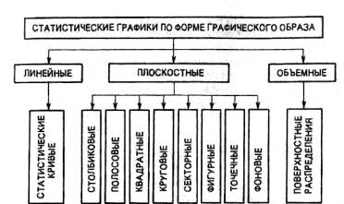

Рис. 1. Класифікація статистичних графіків

*за формою графічного образа*

статистичні показники, що зображують; в) задачі, розв'язувані за допомогою графічного зображення.

По способі побудови статистичні графіки поділяються на діаграми і статистичні карти.

Діаграми - найбільш розповсюджений спосіб графічних зображень. Це графіки кількісних відносин. Види і способи їхньої побудови різноманітні. Діаграми застосовуються для наочного зіставлення в різних аспектах (просторовому, тимчасовому й ін.) незалежних друг від друга величин:

територій, населення і т.д.

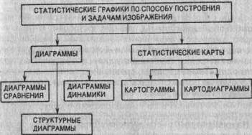

*Рис. 2. Класифікація статистичних графіків*

*по способі побудови і задачам зображення*

При цьому порівняння досліджуваних сукупностей виробляється по якій-небудь істотній ознаці, що варіює, Статистичні карти - графіки кількісного розподілу по поверхні. По своїй основній меті вони близько примикають до діаграм і специфічні лише в тім відношенні, що являють собою умовні зображення статистичних даних на контурній географічній карті, тобто показують просторове чи розміщення просторову поширеність статистичних даних. Геометричні знаки як було сказано вище, - це або крапки, або чи лінії площини, або геометричні тіла. Відповідно до цього розрізняють графіки крапкові, лінійні, площинні і просторові (об'ємні).

При побудові крапкових діаграм як графічні образи застосовуються сукупності крапок; при побудові лінійних - лінії. Основний принцип побудови всіх площинних діаграм зводиться до того, що статистичні величини зображуються у виді геометричних фігур і, у свою чергу, підрозділяються на стовбчикові, смугові, кругові, квадратні і фігурні.

Статистичні карти по графічному образі поділяються на картограми і картодіаграми.

У залежності від кола розв'язуваних задач виділяють діаграми порівняння, структурні діаграми і діаграми динаміки.

Особливим видом графіків є діаграми розподілу величин, представлених варіаційним рядом. Це гістограма полігон, огіва, кумулята.

# ДІАГРАМИ ПОРІВНЯННЯ

Найбільш розповсюдженими діаграмами порівняння є стовпчикові діаграми, принцип побудови яких складається в зображенні статистичних показників у виді поставлених по вертикалі прямокутників - стовпчиків. Кожен стовпчик зображує величину окремого рівня досліджуваного статистичного ряду. Таким чином, порівняння статистичних показників можливо тому, що всі порівнювані показники виражені в одній одиниці виміру.

При побудові стовпчикові діаграм необхідно накреслити систему прямокутних координат, у якій розташовуються стовпчики. На горизонтальній осі розташовуються підстави стовпчиків, величина підстави визначається довільно, але встановлюється однакової для усіх.

Шкала, що визначає масштаб стовпчиків по висоті, розташована по вертикальній осі. Величина кожного стовпчика по вертикалі відповідає розміру зображуваного на графіку статистичного показника. Таким чином, у всіх стовпчиків, що складають діаграму, змінною величиною є тільки один вимір. Покажемо побудову стовпчикової діаграми за даними табл. 5.1, що характеризує внески громадян в установи Ощадбанку в 1995 р. (мал. 2).

## Таблиця 1

Вклади громадян в Ощадбанк в 1995 г. (цифри умовни)

|  |  |  |  |  |  |  |  |  |  |  |  |  |
| --- | --- | --- | --- | --- | --- | --- | --- | --- | --- | --- | --- | --- |
| Месяц | 1 | 2 | 3 | 4 | 5 | 6 | 7 | 8 | 9 | 10 | 11 | 12 |
| Вклад, | 550 | 560 | 560 | 640 | 640 | 1100 | 1100 | 1100 | 1630 | 1610 | 1610 | 2500 |
| млрд. руб. |  |  |  |  |  |  |  |  |  |  |  |  |

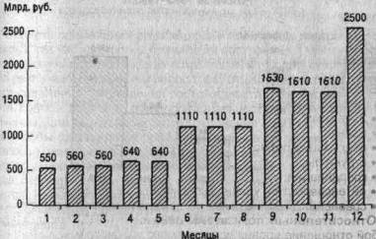

Відповідно до викладеного вище правилами на горизонтальній осі розміщаються підстави дванадцяти стовпчиків на Однаковій відстані друг від друга, у даному випадку 0,5 див. ширина стовпчиків прийнята 0,5 див. Масштаб на осі ординат - 500 млрд. руб. - 1 див. Наочність даної діаграми досягається Рівнянням величини стовпчиків.

Розміщення стовпчиків у поле графіка може бути різним-

• на однаковій відстані друг від друга (мал. 2);

• упритул друг до друга (мал. 3);

• у приватному накладенні один на одного (мал. 4).

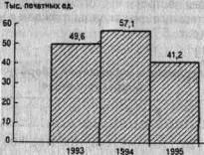

Рис. 3. Динаміка випуску книг і брошур

*в одному з регіонів Росії за 1993-1995 р.*

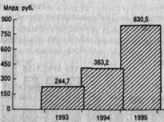

*Рис. 4. Динаміка грошових доходів населення*

*в регіоні за 1993-1995 р.*

Правила побудови стовпчикових діаграм допускають одночасне розташування на одній горизонтальній осі зображень декількох показників. У цьому випадку стовпчики розташовуються групами, для кожної з який може бути прийнята різна розмірність ознак, що варіюють, (мал.).

Різновиду стовпчикових діаграм складають так називані стрічкові чи смугові діаграми. Їхня відмінність полягає в тому, що масштабна шкала розташована по горизонталі чи зверху знизу і вона визначає величину смуг по довжині.

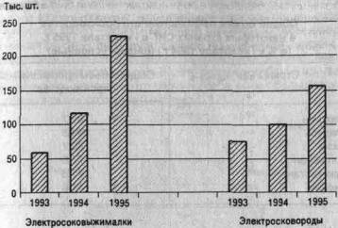

Рис. 5 Динаміка виробництва деяких видів товарів господарського споживання за 1993-1995 р.

Область застосування столбикових і смугових діаграм однакова, тому що ідентичні правила їхньої побудови. Одномірність зображуваних статистичних показників і їхня одномасштабність для різних стовпчиків і смуг вимагають виконання єдиного положення: дотримання домірності (стовпчиків - по висоті, смуг - по довжині) і пропорційності зображуваним величинам. Для виконання цієї вимоги необхідно: по-перше, щоб шкала, по якій установлюється розмір стовпчика (смуги), починалася з нуля; по-друге, ця шкала повинна бути безупинної, тобто охоплювати всі числа даного статистичного ряду; розривши шкали і відповідно стовпчиків (смуг) не допускається. Невиконання зазначених правил приводить до перекрученого графічного представлення аналізованого статистичного матеріалу.

Як приклад приведемо смугову діаграму порівняння поданим табл. 2 Столбиковие і смугові діаграми як прийом графічного зображення статистичних даних, власне кажучи, взаємозамінні, тобто розглянуті статистичні показники дорівнює можуть бути представлені як стовпчиками, так і смугами. І в цьому, і в Іншому випадку для зображення величини явища використовується один вимір кожного прямокутника - висота чи стовпчика довжина смуги. Тому і сфера застосування цих двох видів Діаграм в основному однакова.

### Таблиця 2

Загальний обсяг промислового виробництва в деяких країнах СНД в 1 кварталі 1995 р. (в % до І кварталу 1994 р.) (цифри умовні)

|  |  |
| --- | --- |
| Страни СНГ | Общий объем промишленного производства |
| Казахстан | 88,7 |
| Беларусь | 83,5 |
| Россия | 80,7 |
| Киргизстан | 77,6 |
| Таджикистан | 71,8 |
| Армения | 41,6 |

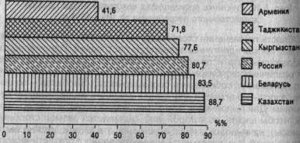

*Рис. 6. Загальний обсяг промислового виробництва в країнах СНД*

*у I кварталі 1995 р. (у % до I кварталу 1994 р.)*

Різновидом столбикових (стрічкових) діаграм є спрямовані діаграми. Вони відрізняються від звичайних двостороннім розташуванням чи стовпчиків смуг і мають початок відліку по масштабі в середині. Звичайно такі діаграми застосовуються для зображення величин протилежного якісного значення. Порівняння між собою стовпчиків (смуг), спрямованих у різні сторони, менш ефективно, чим розташованих поруч в одному напрямку. Незважаючи на це, аналіз спрямованих діаграм дозволяє робити досить змістовні висновки, тому що особливе розташування додає графіку яскраве зображення. До групи двосторонніх відносяться діаграми числових відхилень. У них смуги спрямовані в обидва боки від вертикальної нульової лінії: вправо - для приросту; вліво - для зменшення. За допомогою таких діаграм зручно зображувати відхилення від чи плану деякого рівня, прийнятого за базу порівняння. Важливим достоїнством розглянутих діаграм є можливість бачити розмах коливань досліджуваної статистичної ознаки, що саме по собі має велике значення для економічного аналізу (мал.).

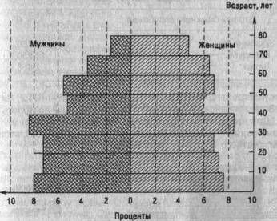

Рис. 7. Розподіл населення одного

з регіонів по підлозі і віку в 1995 р.

Для простого порівняння незалежних друг від друга показників можуть також використовуватися діаграми, принцип побудови яких полягає в тому, що порівнювані величини зображуються у виді правильних геометричних фігур, що будуються так, щоб площі їх відносилися між собою як кількості, цими фігурами зображувані. Іншими словами, ці діаграми виражають величину зображуваного явища розміром своєї площі.

Для одержання діаграм розглянутого типу використовують різноманітні геометричні фігури - квадрат, коло, рідше - прямокутник. Відомо, що площа квадрата дорівнює квадрату його сторони, а площа кругу визначається пропорційно квадрату його радіуса. Тому для побудови діаграм необхідно спочатку з порівнюваних величин витягти квадратний корінь. Потім

на базі отриманих результатів визначити сторону чи квадрата радіус кола відповідно прийнятому масштабу

Для правильної побудови діаграм чи квадрати кола необхідно розташувати на однаковому друг від друга відстані, а в кожній фігурі вказати числове значення, що вона зображує, не приводячи масштабу виміру.

До розглянутого виду діаграм відноситься графічне зображення, отримане шляхом побудови один в іншому квадратів, чи кіл прямокутників з різним чи заштрихуванням зафарбуванням. Такі діаграми також дозволяють порівнювати між собою ряд досліджуваних величин. На мал. 5.14 показаний такий варіант кругової діаграми.

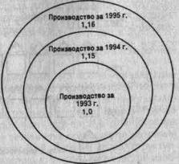

Найбільш виразним і легко сприйманим є спосіб побудови діаграм порівняння у виді фігур-знаків. У цьому випадку статистичні сукупності зображуються не геометричними фігурами, а чи символами знаками, що відтворюють у якомусь ступені зовнішній образ статистичних даних. Достоїнство такого способу графічного зображення полягає у високому ступені наочності, в одержанні подібного відображення, що відбиває зміст порівнюваних сукупностей.

Найважливіша ознака будь-якої діаграми - масштаб. Тому, щоб правильно побудувати фігурну діаграму, необхідно визначити одиницю рахунка. У якості останньої приймається окрема фігура (символ), що умовно привласнюється конкретне чисельне значення. А досліджувана статистична величина зображується окремою кількістю однакових по розмірі фігур, що послідовно розташовуються на малюнку. Однак у більшості випадків не вдається зобразити статистичний показник цілою кількістю фігур. Останню з них приходиться поділяти на частині, тому що по масштабі один знак є занадто великою одиницею виміру. Звичайно ця частина визначається на око. Складність точного її визначення є недоліком фігурних діаграм. Однак, якщо велика точність представлення статистичних даних не переслідується, те результати виходять цілком задовільними.

Розглянемо побудову фігурної діаграми за даними табл. 3 фермерських господарств в Україні за 1993-1995 р.

##### Таблиця 3

**Число фермерских господарств в Україні за 1993 - 1995 гг.**

**(дані умовні) (тис.)**

|  |  |  |  |
| --- | --- | --- | --- |
| **Рік** | **1993** | **1994** | **1995** |
| Число фермерських господарств | 49 | 183 | 270 |

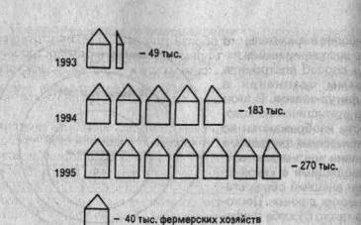

Рис. 8. Динаміка чисельності фермерських господарств в одному з регіонів України за 1993-1995 р.

Приймемо умовно за один знак 40 тис. фермерських господарств. Тоді число господарств у Росії в 1993 р. у розмірі 49 тис. буде зображено в кількості 1,22 господарства, у 1994 р. - 4,6 господарства і т.д. (мал. 5.15).

Як правило, фігурні діаграми широко використовуються для популяризації статистичних даних і реклами.

#### СТРУКТУРНІ ДІАГРАМИ

Основне призначення структурних діаграм полягає в графічному представленні складу статистичних сукупностей, що характеризуються як співвідношення різних частин кожної із сукупностей. Склад статистичної сукупності графічно може бути представлений за допомогою як абсолютних, так і відносних показників. У першому випадку не тільки розміри окремих частин, але і розмір графіка в цілому визначаються статистичними величинами і змінюються відповідно до змін останніх. В другому - розмір усього графіка не міняється (тому що сума всіх частин будь-якої сукупності складає 100%), а міняються тільки розміри окремих його частин. Графічне зображення складу сукупності по абсолютних і відносних показниках сприяє проведенню більш глибокого аналізу і дозволяє проводити міжнародні зіставлення і порівняння соціально-економічних явищ.

Як графічний образ для зображення структури сукупностей застосовуються прямокутники - для побудови стовпчикових і смугових діаграм і кола - для побудови секторних діаграм.

Покажемо побудову зазначених вище діаграм на конкретних прикладах.

Щоб по приведеним даним табл. 5.5 побудувати діаграму, що відбиває структуру порівнюваних сукупностей по співвідношенню в них окремих видів годин, ряд абсолютних показників заміняється поруч відносних величин. У цьому випадку кожна зі смуг діаграми буде мати однакову довжину, тому що при переході до відносних величин погашаються розходження в абсолютних розмірах сукупностей. У той же час структурні розходження виявляються значно чіткіше. Графічне зображення структури за допомогою стовпчикових (смугових) діаграм дозволяє вивчити особливості багатьох досліджуваних економічних явищ.